**KUPNÍ SMLOUVA**

Číslo smlouvy prodávajícího RP2201011

Technická specifikace v souladu s nabídkou N2201060 ze dne 25.4.2022

*Tato kupní smlouva („****Smlouva****“) byla uzavřena ve smyslu § 2079 a násl. zákona č. 89/2012 Sb., občanského zákoníku (“****NOZ****”), dne, měsíce a roku uvedeného níže mezi:*

**České vysoké učení technické v Praze, Fakulta elektrotechnická**

Sídlo: Jugoslávských partyzánů 1580/3, 160 00 Praha 6 - Dejvice

IČ: 68407700

DIČ: CZ68407700

Zastoupená: prof. Mgr. Petr Páta, Ph.D., děkan

Bankovní spojení: xxxxxxxxxxxxxxxxxxxxxxxx

Číslo účtu.: xxxxxxxxxxxxxxxxxxxxxxxx

na jedné straně jako kupujícím (“**Kupující**”)

a

**“TMV SS“ spol. s r. o.**

Sídlo: Studánková 395, 149 00 Praha 4 - Újezd

IČ: 44849443

DIČ: CZ44849443

Zastoupená: Ing. Václav Straka, jednatel

Zapsaná v: Obchodním rejstříku, vedeném Městským soudem v Praze,

oddíl C, vložka 6115

Bankovní spojení: xxxxxxxxxxxxxxxxxxxxxxxx

Číslo účtu.: xxxxxxxxxxxxxxxxxxxxxxxx

na druhé straně jako prodávajícím (“**Prodávající**”).

(Kupující a Prodávající jsou dále společně označováni jako „**Smluvní strany**“ a samostatně jako „**Smluvní strana**“.)

**VZHLEDEM K TOMU, ŽE**

1. Kupující je veřejným zadavatelem.
2. Pro úspěšné řešení Projektu je nezbytné pořídit předmět nákupu (dále jen „**Zboží**“), jehož specifikace je uvedena níže, v souladu s ustanoveními zákona č. 134/2016 Sb., o zadávání veřejných zakázek, ve znění pozdějších předpisů (dále jen „**ZZVZ**“).
3. Prodávající poskytuje předmět smlouvy kupujícímu za úplatu.
4. Nabídka Prodávajího podaná v rámci veřejné zakázky s názvem „***Aparatura pro aktivní termografii***“, jejímž cílem bylo vybrat dodavatele předmětu smlouvy („**Veřejná zakázka**“), byla Kupujícím vyhodnocena jako ekonomicky nejvýhodnější.

**UZAVÍRAJÍ SMLUVNÍ STRANY TUTO SMLOUVU.**

**I.**

**ZÁKLADNÍ USTANOVENÍ**

1. Prodávající se v rozsahu a za podmínek stanovených touto Smlouvou zavazuje dodat Kupujícímu Zboží, které splňuje požadavky uvedené v Příloze č. 1 této Smlouvy (Technické parametry nabízeného předmětu plnění), která tvoří její nedílnou součást, a zavazuje se převést na Kupujícího vlastnické právo ke Zboží. Kupující se zavazuje převzít Zboží a uhradit kupní cenu za Zboží (specifikovanou níže) dle pravidel a podmínek uvedených v této Smlouvě.
2. Součástí dodání Zboží jsou i následující činnosti (**„Související činnosti“**)
3. vypracovat a předat Kupujícímu provozní, instalační a servisní manuál ke Zboží a další dokumenty, které jsou nezbytné pro správné převzetí a užití Zboží v anglickém jazyce, a to v rozsahu Zboží specifikovaného v Příloze č. 2 (Technická specifikace);
4. předat Kupujícímu ke Zboží prohlášení o shodě s příslušnými normami;
5. vypracovat seznam konkrétních položek Zboží pro účely kontroly;
6. poskytnout 3 denní školení v místě instalace pro 10 osob.
7. Prodávající se zavazuje Kupujícímu, že pokud jsou pro splnění požadavků Kupujícího podle této smlouvy nebo řádného fungování Zboží nezbytné další dodávky a činnosti neuvedené v této smlouvě, Prodávající takové dodávky nebo činnosti zajistí na vlastní náklady bez jakéhokoli vlivu na kupní cenu.

**II.**

**DOBA A MÍSTO PLNĚNÍ**

1. Prodávající se zavazuje, že dodá Kupujícímu Zboží a splní veškeré povinnosti dle čl. I. této smlouvy nejpozději do **20 týdnů** od nabytí účinnosti smlouvy.
2. Prodávající je odpovědný za dodání Zboží do místa plnění. Místem plnění je následující adresa: ČVUT v Praze, FEL-K13113, xxxxxxxxxxxxxxxxxxxxxxxxxxxxxxxxxx  
   xxxxxxxxxxxxxx

**III.**

**VLASTNICKÉ PRÁVO**

1. Vlastnické právo Ke Zboží bude kupujícímu převedeno po podpisu předávacího protokolu (dodacího listu) oběma stranami.

**IV.**

**CENA A PLATEBNÍ PODMÍNKY**

1. Kupní cena za Zboží je 3.335.000,- Kč (slovy: třimiliónytřistatřicetpěttisíc korun) bez daně z přidané hodnoty (**„DPH“**), a s DPH ve výši 21 % činí 4.035.350,- Kč (slovy: čtyřimiliónytřicetpěttisíctřistapadesát korun) (**„Kupní cena“**).
2. Kupní cena je sjednána jako nejvýše přípustná, včetně všech nákladů a poplatků Prodávajícího souvisejících s plněním povinností dle této Smlouvy. Kupní cena zahrnuje, mimojiné, všechny náklady spojené s převzetím Zboží a provedením Souvisejících činností, přepravou zboží do místa plnění, náklady na autorská práva, pojištění, záruční servis a veškeré další náklady a výdaje spojené s plněním této smlouvy.
3. Kupní cenu je možné změnit pouze pokud
4. se v době mezi uzavřením této smlouvy a podpisem Předávacího protokolu mění sazby DPH (v takovém případě nová cena předmětu nákupu odráží pouze novou sazbu DPH) nebo
5. je změna provedena v souladu se ZZVZ.
6. Kupní cena za Zboží bude uhrazena v Kč na základě daňových dokladů - faktur, na účet Prodávajícího určeného na faktuře.
7. Kupující uskuteční platbu na základě řádně vystavených faktur do 15 dnů od jejich doručení. Faktura se považuje za zaplacenou v den, kdy je fakturační částka převedena z účtu Kupujícího na účet Prodávajícího.
8. Faktura vystavená Prodávajícím jako daňový doklad musí splňovat veškeré náležitosti požadované platnými právními předpisy České republiky. Faktury vydané Prodávajícím v souladu s touto smlouvou obsahují zejména následující informace:
9. název a sídlo Kupujícího,
10. DIČ Kupujícího,
11. název a sídlo Prodávajícího,
12. DIČ Prodávajícího,
13. slovní a číselné označení dokladu,
14. předmět plnění (zahrnující odkaz na tuto smlouvu),
15. kupní cenu
16. den vyhotovení účetního dokladu
17. den uskutečnění zdanitelného plnění
18. základ daně
19. sazbu daně
20. výši daně
21. identifikaci projektu, na jehož základě je tato smlouva realizována, tj. projekt č.:

CZ.02.1.01/0.0/0.0/16_017/0002280

a musí splňovat případně dohody o zamezení dvojímu zdanění.

1. V případě, že faktura neobsahuje výše uvedené informace, je Kupující oprávněn ji vrátit Prodávajícímu v době její splatnosti, a toto se nepovažuje za prodlení. Nová lhůta splatnosti se začíná dnem obdržení opravené faktury Kupujícímu.

**V.**

**POVINNOSTI PRODÁVAJÍCÍHO**

1. Prodávající je povinen dodat Zboží a Související činnosti za podmínek dle této Smlouvy zahrnující všechny její přílohy a platné právní (např. bezpečnostní), technické a kvalitativní normy. Prodávající prokáže shodu s platnými bezpečnostními normami a normami EMI / EMC min. prohlášením o shodě CE.
2. Během plnění této smlouvy Prodávající koná samostatně. Pokud Prodávající obdrží pokyny od Kupujícího, Prodávající dodrží tyto pokyny, pokud nejsou v rozporu se zákonem nebo v rozporu s touto Smlouvou. Pokud prodávající zjistí nebo by měl z pohledu profesionálního jednání zjistit, že pokyny jsou z jakéhokoli důvodu nevhodné, protizákonné nebo v rozporu s touto smlouvou, pak je Prodávající povinen na takové skutečnosti Kupujícího upozornit.
3. Pokud není ve Smlouvě stanoveno jinak, veškeré prostředky nezbytné pro plnění této smlouvy zajistí Prodávající.
4. Prodávající si je vědom, že Kupující nemá k dispozici prostory pro skladování obalů, a proto neuchovává obal od Zboží. Neexistence původního obalu nesmí být důvodem pro odmítnutí odstranění vad Zboží.
5. Prodávající se zavazuje poskytovat Kupujícímu v průběhu prvního roku od uvedení zařízení do provozu školení a konzultace dle vzájemné dohody obou smluvních stran.

**VI.**

**ZÁRUKA**

1. Prodávající poskytuje na Zboží záruku za jakost v délce 24 měsíců. Pokud je na záručním listu nebo jiném dokumentu uvedena delší záruční lhůta, má tato delší záruční lhůta přednost před délkou záruční lhůty uvedené v této Smlouvě.
2. Záruční doba počíná běžet dnem uvedení Zboží do provozu v místě plnění.
3. Záruční opravy provede Prodávající bezplatně, popřípadě uspokojí jiný nárok zadavatele z vadného plnění, a to dle podmínek daných touto Smlouvou.
4. Kupující je povinen ohlásit Prodávajícímu záruční vady neprodleně poté, co je zjistí. Záruční vady mohou být Prodávajícímu nahlášeny nejpozději v poslední den záruční doby.
5. Kupující oznámí Prodávajícímu záruční vady telefonicky, písemně nebo prostřednictvím e-mailu. Prodávající akceptuje upozornění na záruční vady prostřednictvím e-mailové adresy: xxxxxxxxxxxxxxxxxxxxxxxx. Prodávající zahájí reklamační řízení nejpozději 3 dny po nahlášení závady Kupujícím tak, že informuje kupujícího o převzetí požadavku a návrhu jeho řešení včetně termínu odstranění vady.
6. V hlášení o záruční vadě popíše Kupující vadu a způsob odstranění vady. Kupující má právo:
7. požádat o odstranění vady dodáním nového Zboží nebo jeho jednotlivých částí nebo
8. požádat o odstranění vady opravou nebo
9. požádat o přiměřené snížení kupní ceny.

Výběr výše uvedených práv náleží Kupujícímu. Kupující má také nárok na odstoupení od této Smlouvy, pokud je tato Smlouva dodáním Zboží s vadami podstatně porušena. Smlouva bude také podstatně porušena v případě, že se stejná závada opakovaně vyskytla, tj. více než třikrát.

1. Prodávající, pokud se strany nedohodnou jinak, odstraní vadu do 14 dnů od jejího oznámení.
2. Prodávající odstraní vadu v souladu s podmínkami stanovenými v této Smlouvě, a to i v případě, že oznámení o závadě je podle jeho názoru neodůvodněné. V takovém případě má Prodávající nárok na náhradu nákladů na odstranění vady. Pokud se strany nedohodnou, zda je oznámení o vadě opodstatněné nebo ne, Kupující požádá odborníka o odborný posudek, který určí, zda oznámení o závadě bylo nebo nebylo oprávněné. V případě, že odborník považuje oznámení za oprávněné, Prodávající hradí náklady na vyjádření znalce. Pokud se odborník domnívá, že oznámení je neoprávněné, pak Kupující uhradí Prodávajícímu ověřitelné a skutečně vynaložené náklady na odstranění vady.
3. Strany vyhotoví protokol o odstranění závady, který obsahuje popis závady a potvrzení, že závada byla odstraněna. V případě opravy v záruční době se tato prodlužuje o dobu od oznámení závady Kupujícím po její odstranění Prodávajícím.
4. V případě, že Prodávající neodstraní vadu ve stanovené lhůtě nebo pokud Prodávající odmítne odstranit vadu, je Kupující oprávněn odstranit vadu na vlastní náklady a Prodávající je povinen uhradit tyto náklady do 10 dnů od okamžiku, kdy obdrží fakturu od kupujícího.
5. Záruka se nevztahuje na vady způsobené neodbornou manipulací nebo nedodržením pokynů Prodávajícího pro provoz a údržbu Zboží.
6. Strany vylučují použití § 1925 NOZ.

**VII.**

**PROHLÁŠENÍ PRODÁVAJÍCÍHO**

1. Prodávající prohlašuje Kupujícímu že
2. má všechny odborné předpoklady nezbytné pro řádné plnění této smlouvy,
3. je plně oprávněn k plnění této Smlouvy a
4. na straně Prodávajícího neexistují žádné překážky bránící řádnému plnění této smlouvy.

**VIII.**

**POKUTY**

1. Pokud je Prodávající v prodlení s dodáním Zboží, tj. Prodávající poruší svou povinnost provést tuto Smlouvu včas a náležitým způsobem, Prodávající zaplatí Kupujícímu smluvní pokutu ve výši 0,1 % kupní ceny za každý (dokonce započatý) den prodlení.
2. Pokud Prodávající neodstraní závadu v rámci záruční opravy včas, zaplatí Kupujícímu smluvní pokutu ve výši 0,05 % Kupní ceny za každý (dokonce započatý) den zpoždění.
3. Prodávající zaplatí smluvní pokuty do patnácti (15) dnů ode dne, kdy Kupující uplatnil své nároky. Zaplacením smluvních pokut nejsou dotčeny práva Kupujícího na náhradu škody, a to ani v rozsahu, v jakém tato škoda překročí smluvní pokutu.
4. Celková výše smluvních pokut, na které má Kupující nárok, nesmí překročit 30 % Kupní ceny.
5. Kupující je oprávněn jednostranně započítávat nároky vyplývající ze smluvních pokut proti nároku Prodávajícího na zaplacení Kupní ceny.
6. Strany vylučují použití § 2050 NOZ.

**IX.**

**PRÁVO NA odstoupení od SMLOUVY**

1. Kupující je oprávněn odstoupit od této smlouvy bez jakýchkoli sankcí, jestliže nastane některá z následujících okolností:
2. Prodávající je v prodlení s plněním této smlouvy a toto prodlení trvá déle než dva (2) měsíce;
3. Zboží nesplňuje požadavky stanovené v této smlouvě, zejména v Příloze č. 1 (*Technické parametry nabízeného předmětu plnění*);
4. proti Prodávajícímu je zahájeno konkurzní řízení, nebo
5. Kupující zjistí, že Prodávající ve své nabídce podané v rámci předmětné veřejné zakázky uvedl informace nebo dokumenty, které neodpovídají skutečnosti a které měly nebo mohly mít vliv na výsledek výběrového řízení, které předcházelo uzavření této Smlouvy.

**X.**

**DŮVĚRNOST**

1. Strany nezveřejní informace, které jim budou zpřístupněny v souvislosti s touto Smlouvou a jejím plněním, jejichž zveřejnění by mohlo poškodit druhou stranu. Povinnosti Kupujícího vyplývající z platných právních předpisů zůstávají nedotčeny.

**XI.**

**ZÁSTUPCI SMLUVNÍCH STRAN**

1. Prodávající uvádí následující zástupce pro komunikaci s Kupujícím:

V technických záležitostech:

Jméno a příjmení: xxxxxxxxxxxxxxxxxxxxxxxx

E-mail: xxxxxxxxxxxxxxxxxxxxxxxx

Tel.: xxxxxxxxxxxxxxxxxxxxxxxx

Ve smluvních záležitostech:

Jméno a příjmení: xxxxxxxxxxxxxxxxxxxxxxxx

E-mail: xxxxxxxxxxxxxxxxxxxxxxxx

Tel.: xxxxxxxxxxxxxxxxxxxxxxxx

1. Kupující uvádí následující zástupce pro komunikaci s Prodávajícím:

Jméno a příjmení: xxxxxxxxxxxxxxxxxxxxxxxx

E-mail: xxxxxxxxxxxxxxxxxxxxxxxx

**XII.**

**ZÁVĚREČNÁ USTANOVENÍ**

1. Tato smlouva se řídí právem České republiky, zejména NOZ.
2. Strany souhlasí se zveřejněním této smlouvy v registru smluv podle zákona č. 340/2015 Sb., O registru smluv. Zveřejnění zajišťuje ČVUT v Praze. Pokud jedna ze stran považuje některé informace uvedené ve smlouvě za osobní údaje nebo obchodní tajemství, které nemohou být zveřejněny podle zákona, musí být tyto informace výslovně označeny během uzavírání Smlouvy.
3. Veškeré spory, které vyvstaly z této Smlouvy nebo z právních vztahů souvisejících s touto Smlouvou, budou řešeny přednostně vzájemnou dohodou. V případě, že spor nebude vyřešen do šedesáti (60) dnů, rozhodne o takovém sporu soud České republiky v řízení zahájeném jednou ze stran.
4. Prodávající nese riziko změny podmínek ve smyslu § 1765 NOZ.
5. Prodávající bere na vědomí, že Kupující není ve vztahu k této Smlouvě podnikatelem, ani předmět této Smlouvy nesouvisí s podnikatelskou činností Kupujícího.
6. Prodávající není oprávněn započítávat žádnou ze svých pohledávek nebo nároků svého dlužníka vůči pohledávkám Kupujícího. Prodávající není oprávněn převést své nároky, které vznikly na základě nebo v souvislosti s touto Smlouvou vůči třetím osobám, vůči Kupujícímu. Prodávající není oprávněn převádět práva a povinnosti z této smlouvy nebo její části na třetí strany.
7. Všechny změny a dodatky k této smlouvě musí být písemné.
8. Pokud jsou některá ustanovení této Smlouvy neplatná nebo neúčinná, jsou strany povinny tuto Smlouvu změnit tak, aby neplatné nebo neúčinné ustanovení bylo nahrazeno novým ustanovením, které je platné a účinné a co nejvíce odpovídá původnímu neplatnému nebo neúčinnému ustanovení.
9. Pokud některá Smluvní strana poruší jakoukoli povinnost podle této Smlouvy a je si, nebo by měla být, vědoma takového porušení, uvědomí druhou Smluvní stranu a upozorní ji na možné důsledky porušení.
10. Tato Smlouva je sepsána v českém jazyce v jednom (1) vyhotovení v elektronické podobě a ve 4 (čtyřech) vyhotoveních v listinné podobě, z nichž každé vyhotovení má platnost originálu. Každá ze Smluvních stran obdrží po 2 (dvou) vyhotoveních v listinné podobě.
11. Nedílnou součástí této Smlouvy je Příloha č. 1 (*Technické parametry nabízeného předmětu plnění*) a Příloha č. 2 (*Technická specifikace*). V případě jakéhokoli nesouladu mezi ustanoveními této Smlouvy a ustanoveními Přílohy č. 1 (*Technické parametry nabízeného předmětu plnění*) nebo Přílohy č. 2 (*Technická specifikace*) budou mít přednost ustanovení této Smlouvy.
12. Tato smlouva je platná ke dni podpisu oběma Smluvními stranami a účinná jejím uveřejněním v registru smluv.

V Praze, dne 21.9.2022 V Praze, dne 1.9.2022

……………………………………….. ……………………………………..

za kupujícího za prodávajícího

prof. Mgr. Petr Páta, Ph.D., děkan, Ing. Václav Straka

děkan jednatel

**PŘÍLOHA Č. 1**

**Technické parametry nabízeného předmětu plnění**

**Specifikace – termografický systém ImageIR 9450 BB, technická specifikace v souladu s nabídkou N2201060 ze dne 25.4.2022**

| **Pořadí** | **Parametr** | **Požadovaná hodnota** | **Nabízená hodnota** | **Splňuje**  **ANO/Ne** |
| --- | --- | --- | --- | --- |
| 1. | Konstrukce kamery | Kamera s chlazeným detektorem | Kamera s chlazeným detektorem | ANO |
| 2. | Typ detektoru | InSb | InSb | ANO |
| 3. | Spektrální rozsah | min. v rozsahu 2 µm – 5.0 µm | 1.5 µm – 5.5 µm | ANO |
| 4. | Rozlišení detektoru (fyzické) | min. 640 x 512 pixelů | 1280 x 1024 pixelů | ANO |
| 5. | Radiometrický systém | ANO | ANO | ANO |
| 6. | NETD sestavy při rozlišení 640x512 px (grantovaný) | max. 40 mK | ≤ 30 mK | ANO |
| 7. | Zobrazovací frekvence | min. 300 Hz při rozlišení 640x512 px, nastavitelná | 342 Hz | ANO |
| 8. | Teplotní rozsah | min. v rozsahu od -10°C do 500°C | -10°C až 500°C | ANO |
| 9. | Schopnost externího triggeru (např. TTL) | ANO | ANO | ANO |
| 10. | SDK | ANO | ANO | ANO |
| 11. | Přesnost (garantovaná) | max. ±2 °C nebo ±2 % | ±1 °C nebo ±1 % | ANO |
| 12. | Dynamický rozsah | min. 14 bit | 16 bit | ANO |
| 13. | Pixel Pitch | max. 25 µm | 10 µm | ANO |
| 14. | Rozhraní kamery | min. CAMLink nebo 10GigE pro streaming radiometrických dat | 10 GigE | ANO |
| 15. | Windowing | ANO | ANO | ANO |
| 16. | Integrační čas detektoru | min. v rozsahu 1 µs – 20 ms | 0,1 µs - 40 ms | ANO |
| 17. | Akreditovaná kalibrace pro všechny nabízené spektrální filtry i objektivy v odpovídajícím spektrálním a možném teplotním rozsahu s výjimkou mikroskopického objektivu, kde je akceptovatelný kalibrační certifikát výrobce | ANO, min. v 6 bodech bez spektrálních filtrů a min. ve 3 bodech se spektrálními filtry | ANO, v 6 bodech bez spektrálních filtrů a ve 3 bodech se spektrálními filtry, pro objektivy 50 mm a 25 mm. Mikroskopický objektiv bude dodán s kalibračním certifikátem výrobce | ANO |

**Specifikace – příslušenství a SW**

| **Pořadí** | **Parametr** | **Požadovaná hodnota** | **Nabízená hodnota** | **Splňuje**  **ANO/Ne** |
| --- | --- | --- | --- | --- |
| 18. | Stativ pro mikroskopické aplikace s motorizovaným mikroposuvem | ANO, ovládaný dálkově pomocí joysticku/externího programu | ANO, ovládaný dálkově pomocí softwaru Infratec IRBIS | ANO |
| 19. | Objektiv – standardní (pro spektrální rozsah min. 2 µm – 5.0 µm) | min. 1 objektiv 50mm (FL) | Objektiv 50 mm a objektiv 25 mm | ANO |
| 20. | Objektiv - mikroskopický | 1 px nativního zobrazení v termogramu odpovídající 1 px detektoru nesmí být větší než 8,3 µm. Řešení požadavku pomocí předsádek a distančních kroužků není přípustné. | 1 px nativního zobrazení v termogramu odpovídající 1 px detektoru je 1,3 µm | ANO |
| 21. | karusel se spektrálními filtry | 1x karusel s následujícími filtry v pozicích:  bez filtru  sklo (na skle)  za sklem  plastové folie | 2x karusel   * 1x karusel se spektrálními filtry: * bez filtru * sklo (na skle) * za sklem * plastové folie * skrz plameny * 1x karusel s šedým filtrem a dalšími 4 volnými pozicemi   Karusely jsou vzájemně kombinovatelné v jednom měření (oba karusely současně) | ANO |
| 22. | SW pro pasivní i aktivní termografii (lock-in a pulzní) | ANO, bez omezení platnosti licence, min. 5 licencí/uživatelů | ANO, bez omezení platnosti licence, 5 licencí/uživatelů | ANO |
| 23. | Obslužné PC s min. 1TB SSD | ANO | ANO | ANO |
| 24. | Stativ pro standardní aplikace | ANO | ANO | ANO |
| 25. | Napájecí zdroj | ANO | ANO | ANO |
| 26. | Pouzdro nebo kufr pro případný transport a bezpečné uchování | ANO | ANO | ANO |

Detailní technický rozpis předmětu plnění je uveden v nabídce č. N2201060 – součást přílohy 2.

**PŘÍLOHA Č. 2**

**Technická specifikace**

*Termokamera s objektivy*

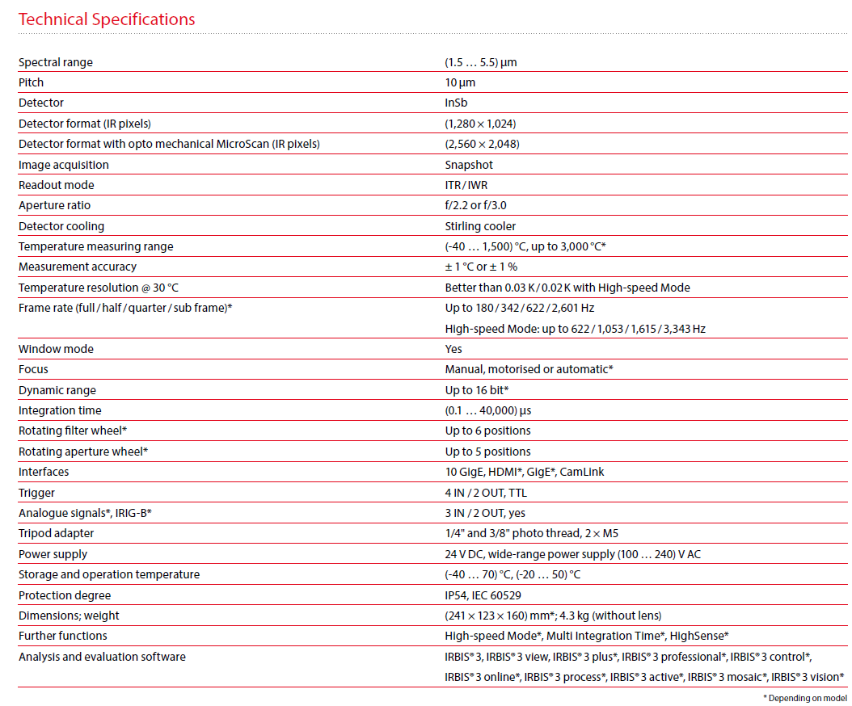

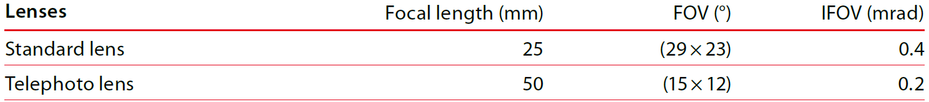

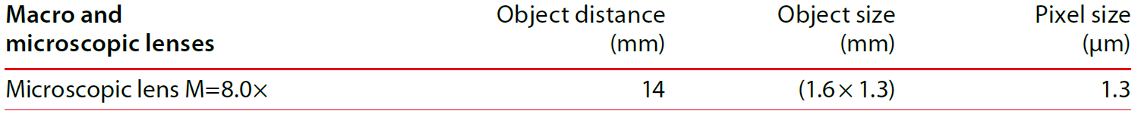

*Stativ s motorizovaným mikroposuvem*

